（一）局部E-R图

管理员信息表：
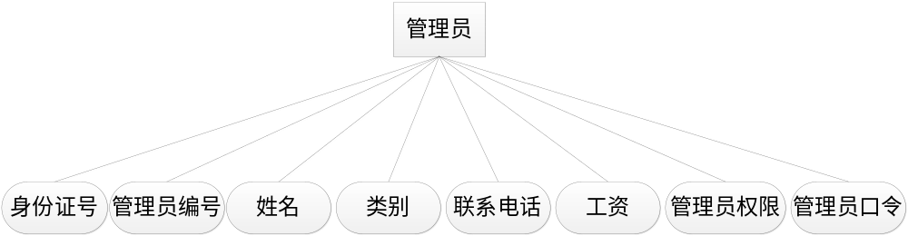

公寓楼信息表:


公寓信息表:
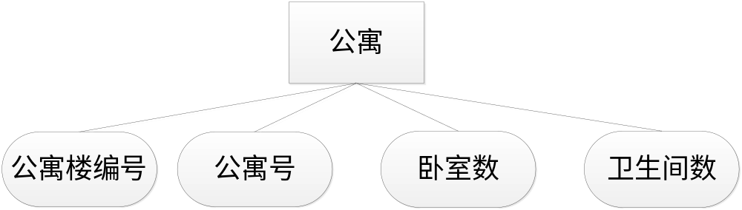

租客信息表:
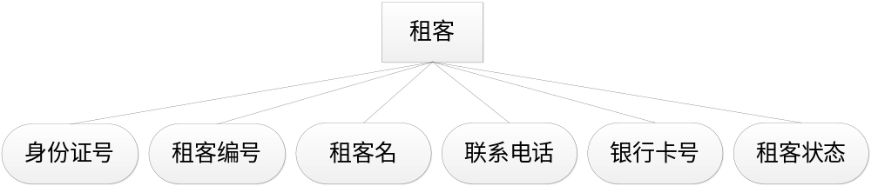

合同信息表:
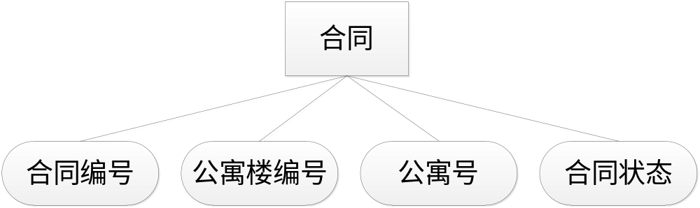

签约信息表:
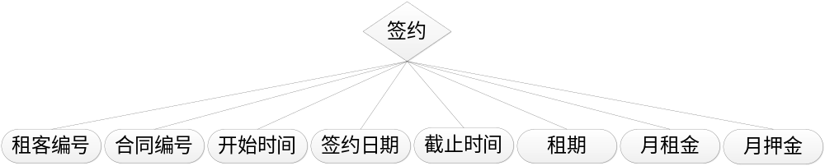

（二）全局E-R图
